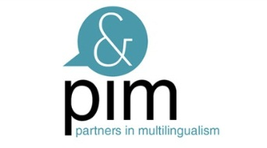
AANVRAAG TAALADVIES
Datum aanvraag:
Indien uit een gesprek rond de mijlpalen of na afname van de ALDeQ blijkt dat er een hulpvraag is rond meertaligheid en het taalaanbod thuis, dan kan u het gezin doorverwijzen naar PIM.
Binnen PIM houden we adviesgesprekken met meertalige ouders. Deze gesprekken gaan over tips die het aanbod kunnen versterken en kosten 25 euro.
Om het gesprek goed te kunnen voorbereiden, ontvangen we van u graag de volgende gegevens:
Algemene gegevens kind
- naam en voornaam
- geboortedatum
- klas

Contactgegevens ouders
- telefoonnummer
- taal adviesgesprek

Taalaanbod
- talen die thuis worden gesproken
- opmerkingen

Schoolgebeuren
- moeilijkheden op school m.b.t. taal
- opmerkingen

Motivatie adviesgesprek

Gegevens gesprek rond mijlpalen
OF
Resultaten ALDeQ
(bij voorkeur via aparte bijlage)

Contactgegevens aanvrager
- naam, organisatie, email, telefoon

U mag dit document doormailen naar pim@foyer.be
Gesprekken vinden plaats op het volgende adres: Foyer vzw, Werkhuizenstraat 38, 1080

